Муниципальное дошкольное образовательное учреждение
«Центр развития ребёнка - детский сад «Улыбка»

МЕТОДИЧЕСКИЕ РЕКОМЕНДАЦИИ
«Как использовать конструктор LEGO Education WeDo. 9580
в детском саду»

Автор - составитель:
Багаевская Любовь Геннадьевна
воспитатель высшей квалификационной категории

г.Качканар 2023

Инфографика.

Введение.

В окружающем нас мире встречается много роботов: в производстве автомобилей, различные манипуляторы, роботы - помощники в медицине, они повсюду сопутствуют человека. Интенсивное использование роботов в быту, на производстве требует, чтобы пользователи обладали современными знаниями в области управления роботами. Необходимо прививать интерес детей к области робототехники и автоматизированных систем.
Чтобы достичь высокого уровня творческого и технического мышления, дети должны пройти все этапы конструирования. Юные исследователи, войдя в занимательный мир роботов, погружаются в сложную среду информационных технологий, позволяющих роботам выполнять широчайший круг функций.
«Робототехника» - прикладная наука, занимающаяся разработкой автоматизированных технических систем.
Большую значимость среди учебных роботов в настоящее время имеют LEGO WeDo – конструкторы. Они приглашают ребят в увлекательный мир роботов, позволяют погрузиться в сложную среду информационных технологий.
Работая индивидуально, парами, или в командах, ребята могут создавать и программировать модели. Работа с конструкторами позволяет детям в форме познавательной игры узнать многие важные идеи и развить необходимые в дальнейшей жизни навыки. При построении модели затрагивается множество проблем из разных областей знания – что является вполне естественным. Программируемые конструкторы и обеспечение к нему предоставляет возможность учиться ребенку на собственном опыте. Всё это вызывает у детей желание продвигаться по пути открытий и исследований, а любой успех добавляет уверенности в себе.
Обучение происходит особенно успешно, когда ребенок вовлечен в процесс создания значимого и осмысленного проекта, который представляет для него интерес.
Комплект заданий LEGO WeDo предоставляет педагогам средства для достижения целого комплекса образовательных целей:
- Творческое мышление при создании действующих моделей.
- Развитие словарного запаса и навыков общения при объяснении работы модели.
- Установление причинно-следственных связей.
- Анализ результатов и поиск новых решений.
- Коллективная выработка идей, упорство при реализации некоторых из них.
- Экспериментальное исследование, оценка (измерение) влияния отдельных факторов.
- Проведение систематических наблюдений и измерений.
- Использование таблиц для отображения и анализа данных.
- Логическое мышление и программирование заданного поведения модели.
- Написание и воспроизведение сценария с использованием модели для наглядности и драматургического эффекта.

Что входит в состав конструктора LEGO Education WeDo. 9580

В набор входят 158 элементов, включая USB ЛЕГО-коммутатор, мотор, датчик наклона и датчик расстояния, позволяющие сделать модель более маневренной и «умной». Если кто-то уже работает с данными конструкторами, то, наверняка, столкнулся с некоторыми проблемами. Одной из таких проблем является запомнить названия деталей современных конструкторов. Ведь с деталями просто необходимо знакомить детей, иначе как они будут общаться между собой в процессе сборки механизмов. Можно предложить сделать альбом «Название деталей конструктора LEGO Education WeDo. 9580» (Приложение 1 – доступно по ссылке: https://docs.google.com/document/d/1SQAsbzRstuexDlt9cVp0tvYiMoB0eZxC/edit?usp=share_link&ouid=117937917012612126605&rtpof=true&sd=true ).
Используя конструктор, дети строят Лего-модели, и управляют ими посредством компьютерных программ. Есть специальное Программное обеспечение LEGO® Education WeDo™. Среда программирования Lego WeDo. Описание блоков( Приложение 2 – доступно по ссылке: https://docs.google.com/document/d/1lCrylrm50iWAr4osqPgQfn9xhweDOryB/edit?usp=share_link&ouid=117937917012612126605&rtpof=true&sd=true ). Кроме того программировать модели можно при помощи программы Scratch.(Приложение 3 – доступно по ссылке: https://docs.google.com/document/d/1MIuxW9d85E9BuP_maDTf_77QWfg0l639/edit?usp=share_link&ouid=117937917012612126605&rtpof=true&sd=true ).

Этапы обучения.

Обучение с LEGO EducationWeDo всегда состоит из 4 этапов: Установление взаимосвязей,
Конструирование, Рефлексия и Развитие.
Установление взаимосвязей.
При установлении взаимосвязей дети как бы «накладывают» новые знания на
те, которыми они уже обладают, расширяя, таким образом, свои познания.
Конструирование.
Учебный материал лучше всего усваивается тогда, когда мозг и руки «работают вместе».
Работа с продуктами LEGO WeDo базируется на принципе практического обучения:
сначала обдумывание, а затем создание моделейПри желании можно специально отвести время для усовершенствования предложенных моделей или для создания и программирования своих собственных.
Рефлексия.
Обдумывая и осмысливая проделанную работу, дети углубляют понимание предмета. Они
укрепляют взаимосвязи между уже имеющимися у них знаниями и вновь приобретённым
опытом. В разделе «Рефлексия» дети придумывают сюжеты, пишут сценарии и разыгрывают спектакли, задействуя в них свои модели. (Приложение 4 – доступно по ссылке: https://drive.google.com/drive/folders/1NEtERhIUPE48Hjez-prr5ufAk2ebOCeA?usp=share_link ) На этом этапе педагог получает прекрасные возможности для оценки достижений детей.
Развитие
Процесс обучения всегда более приятен и эффективен, если есть стимулы. Поддержание
такой мотивации и удовольствие, получаемое от успешно выполненной работы, естественным образом вдохновляют детей на дальнейшую творческую работу.

Программное обеспечение ПервоРобот LEGO WeDo содержит Комплект заданий.
В каждом задании Комплекта приведены подробные пошаговые инструкции. (Приложение 5 – доступно по ссылке: https://drive.google.com/drive/folders/1o7hAh4QeyZTgkuJnKhckynXEfr4npSnF?usp=share_link ). Комплект включает 12 заданий, которые разбиты на четыре раздела:
Забавные механизмы. В разделе «Забавные механизмы» основной предметной областью является физика.
«Танцующие птицы.»
Дети должны сконструировать двух механических птиц, которые способны издавать звуки и танцевать, и запрограммировать их поведение. В модели используются система ременных передач. «Умная вертушка.»
Дети должны построить модель механического устройства для запуска волчка и запрограммировать его таким образом, чтобы волчок освобождался после запуска, а мотор при этом отключался.
«Обезьянка – барабанщица.»
Построение модели механической обезьянки с руками, которые поднимаются и опускаются, барабаня по поверхности.
Звери. В разделе «Звери» основной предметной областью является технология, понимание того, что система должна реагировать на свое окружение.
«Голодный аллигатор.»
Конструирование и программирование механического аллигатора, который мог бы открывать и закрывать свою пасть и одновременно издавать различные звуки.
«Рычащий лев.»
Дети должны построить модель механического льва и запрограммировать его, чтобы он издавал звуки (рычал), поднимался и опускался на передних лапах, как будто он садится и ложится.

«Порхающая птица.»
Построение модели механической птицы и программирование её, чтобы она издавала звуки и хлопала крыльями, когда её хвост поднимается или опускается.
Футбол. Раздел «Футбол сфокусирован на математике.»
«Нападающий.»
Дети должны сконструировать и запрограммировать механического футболиста, который будет бить ногой по бумажному мячу.
«Вратарь.»
Конструирование и программирование механического вратаря, который был бы способен перемещаться вправо и влево, чтобы отбить бумажный шарик.
«Ликующие болельщики.»
Конструирование и программирование механических футбольных болельщиков, которые будут издавать приветственные возгласы, и подпрыгивать на месте.
Приключения. Раздел «Приключения» сфокусирован на развитии речи.
«Спасение самолёта.»
Дети построят и запрограммируют модель самолёта, скорость вращения пропеллера которого зависит от того, поднят или опущен нос самолёта.
«Непотопляемый парусник.»
Дети должны сконструировать и запрограммировать модель парусника, которая способна покачиваться вперёд и назад, как будто он плывёт по волнам, что будет сопровождаться соответствующими звуками.

Организация занятия.

Есть множество способов организовать занятия с материалами LEGO Education WeDo.
Каждое занятие может занять один час, а может и больше – все зависит от того, сколько будет затрачено времени на обсуждение, сборку модели, освоение компьютера,
экспериментирование. На занятиях дети могут работать как индивидуально, так и небольшими группами, или в командах – это зависит от доступного количества компьютеров и наборов LEGO WeDo.
Занятие можно начать с повторения названия деталей, необходимых для сборки запланированной модели, затем переходить к основным идеям построения и программирования
моделей.
В конце занятия дети видят сделанную своими руками модель, которая выполняет поставленную ими же самими задачу.
Собирая простые механизмы, ребята развивают элементарное конструкторское мышление, фантазию, изучают принципы работы многих механизмов.

Формы реализации Лего-методики в детском саду:

- Плановые занятия (25–30 минут в подготовительной группе).
- Индивидуальная работа педагога в паре с ребёнком или с подгруппой детей (1 раз в неделю не более 40 минут):
- подготовка ребёнка к конкурсу;
- работа с одарёнными или отстающими детьми.
- Долгосрочные и краткосрочные проекты, участниками которых могут являться:
- воспитатель;
- дети и родители.
- Самостоятельное конструирование, строительная игра в свободное от плановых занятий время.
- Фестивали, конкурсы, викторины.
- Кружковая работа, которая проводится педагогами детского дошкольного учреждения.
Заключение.

Конструктор LEGO Education WeDo. 9580» — это не просто забавная игрушка, это прекрасный инструмент, способствующий обогащению внутреннего мира ребёнка, раскрытию его личностных особенностей, проявлению творческого потенциала и реализации возможностей. Разнообразные занятия с применением Лего-технологии предоставляют реальный шанс каждому ребёнку развить логическое и пространственное мышление, воображение, самостоятельность и навыки взаимодействия со сверстниками, а педагогам увлечь ребят техническим творчеством.
Вдохновляйтесь! Творческих успехов!

Приложение 1

ПАМЯТКА
название деталей набора
LEGO Education WeDo 9580

КИРПИЧИКИ

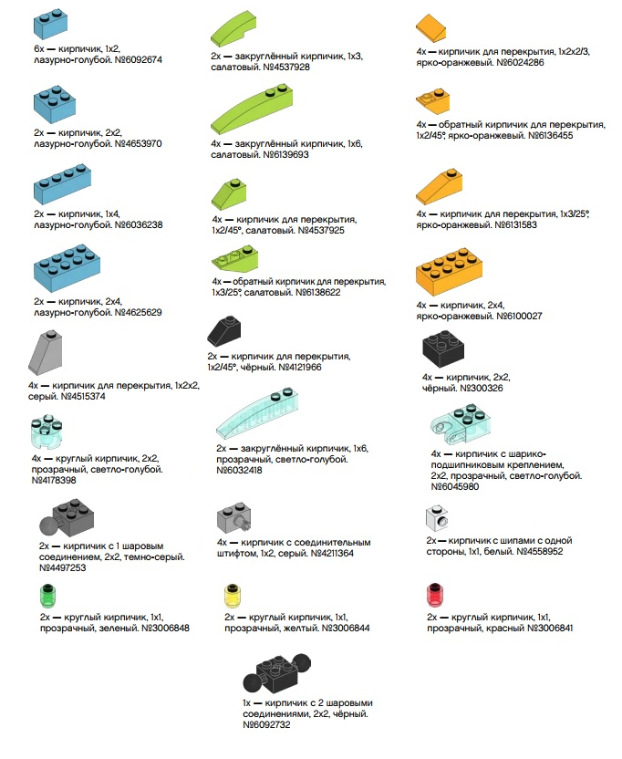

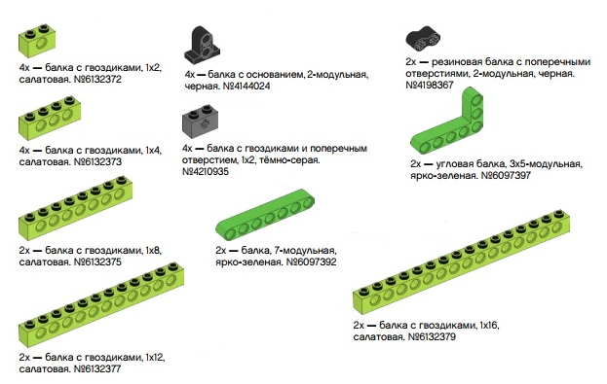
БАЛКИ

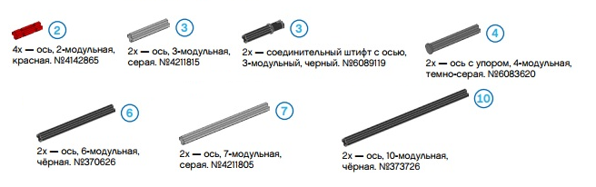
ОСИ

ЗУБЧАТЫЕ КОЛЁСА
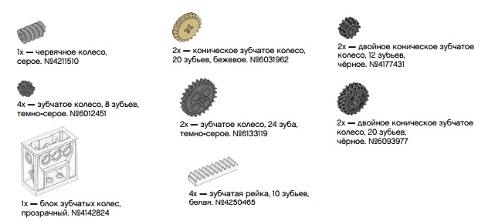
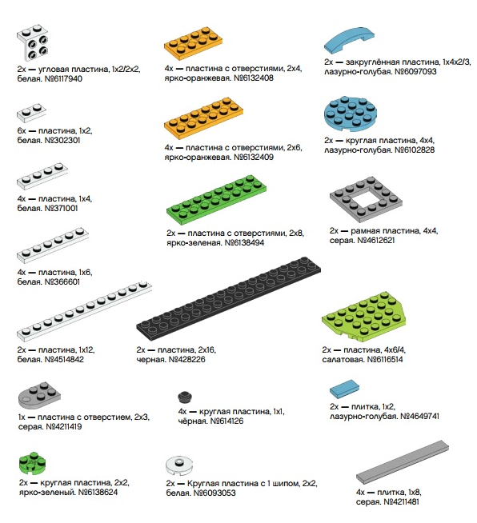
ПЛАСТИНЫ

СОЕДИНИТЕЛЬНЫЕ ЭЛЕМЕНТЫ
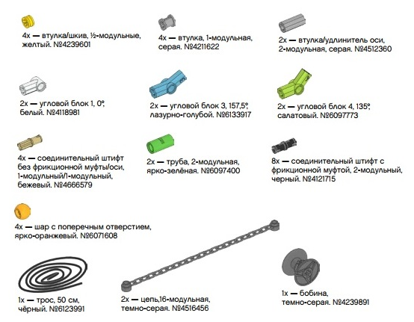

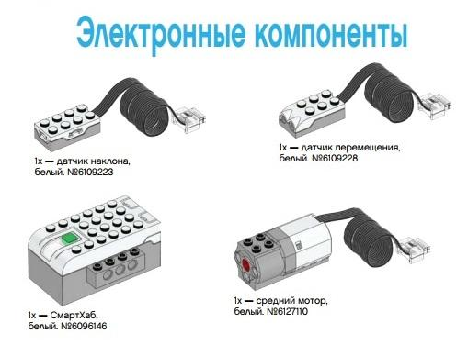
ЭЛЕКТРОННЫЕ КОМПОНЕНТЫ

ДРУГИЕ ДЕТАЛИ
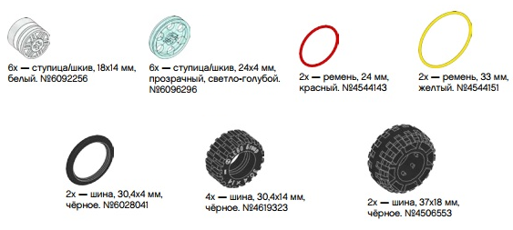
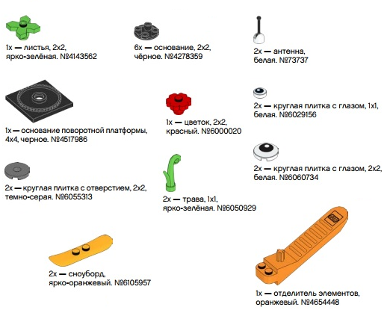

Электронные компоненты. Назначение
СмартХаб  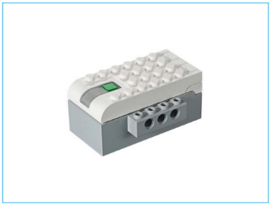 | СмартХаб работает как беспроводной соединитель между устройством и другими электронными компонентами, используя технологию Bluetooth Low Energy. Он получает программные строки от устройства и исполняет их.
Мотор 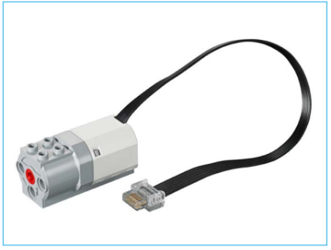 | Мотор, заставляющий двигаться другие компоненты. Ось среднего мотора приводится в движение с помощью электричества. Мотор можно запускать в обоих направлениях, останавливать и переключать на разные скорости, а также активировать на определенное время (указанное в секундах).
Датчик наклона 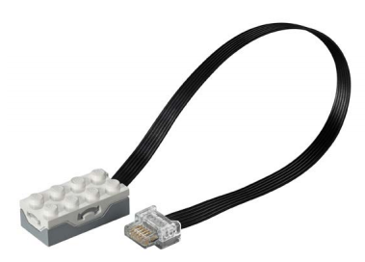 | Сообщает о направлении наклона; различает шесть положений: «Носом вверх», «Носом вниз», «На левый бок», «На правый бок», «Нет наклона» и «Любой наклон».
Датчик перемещения  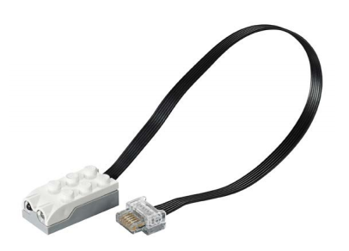 | Датчик обнаруживает изменения в расстоянии до объекта в его радиусе действия тремя способами: «Объект приближается»; «Объект удаляется»; «Объект изменяет положение».

Словарь основных терминов
Зубчатое колесо  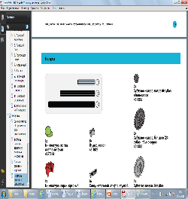 | Колесо, по периметру которого расположены зубья. Зубья одного колеса входят в зацепление с зубьями другого колеса и передают ему движение. Их часто называют шестернями.
Зубчатое колесо коронное  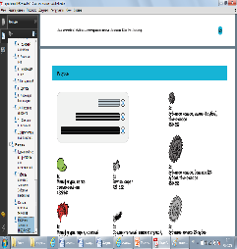 | В таком колесе зубья располагаются на одной из его боковых поверхностей, придавая колесу сходство с короной. Коронное зубчатое колесо, работая в паре с обычным зубчатым колесом, изменяет направление вращения на 90°.
Зубчатое колесо,  червячное  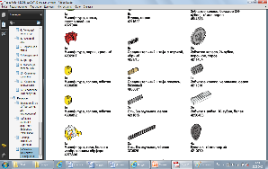 | Это цилиндр, имеющий один зуб, выполненный в виде спирали (наподобие винта). В паре с обычным зубчатым колесом используется для снижения скорости и повышения передаваемого усилия.
Ремень | Замкнутая лента, надетая на два шкива, чтобы один из них мог вращать другой.
Шкив  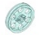 | Колесо с канавкой (канавками) на ободе. На шкивы надевают ремни, цепи или тросы.

Приложение 2

Среда программирования Lego WeDo 2.0 Описание блоков
Статья о программном обеспечение WeDo 2.0 посвящена обзору программных блоков, которые позволяют составить как простейшие линейные алгоритмы для управления двигателем, так и обработать информацию с датчиков и добавить в проект изображения и звуки.
Как было отмечено ранее, в основе самой платформы программного обеспечения WeDo 2.0 лежит графический язык программирования «G», заимствованный из среды программирования LabView (см. «WeDo 2.0 Первые шаги»). Но если в оригинале блоки соединяются между собой проводниками (на манер проводов в физическом мире), то для данной среды был выбран более простой подход. Блоки соединяются между собой по принципу «вагончиков» в составе поезда – друг за другом, а расширители блоков имеют пазлообразный вид и даже ребенку интуитивно понятно, что и куда нужно подсоединить.
Следующая идея разработчика тоже помогает «новичку» освоиться за самый короткий период времени. Это разделение программных блоков по цветовой палитре:
- Блоки управления мотором и индикатором смартхаба– зеленая палитра.
- Блоки работы с экраном, звуками и математикой – красная палитра.
- Блоки управления программой (запуск, ожидание, цикл) – желтая палитра.
- Блоки работы с датчиками – оранжевая палитра.
- Блоки расширения – синяя палитра.
Давайте разберём подробно, какие программные блоки можно встретить в каждой палитре.

Блоки управления мотором и индикатором смартхаба.

Все блоки палитры имеют визуальную подсказку – на них нарисован мотор или смартхаб – поэтому сразу понятно каким элементом мы будем управлять, добавив этот блок в программу.
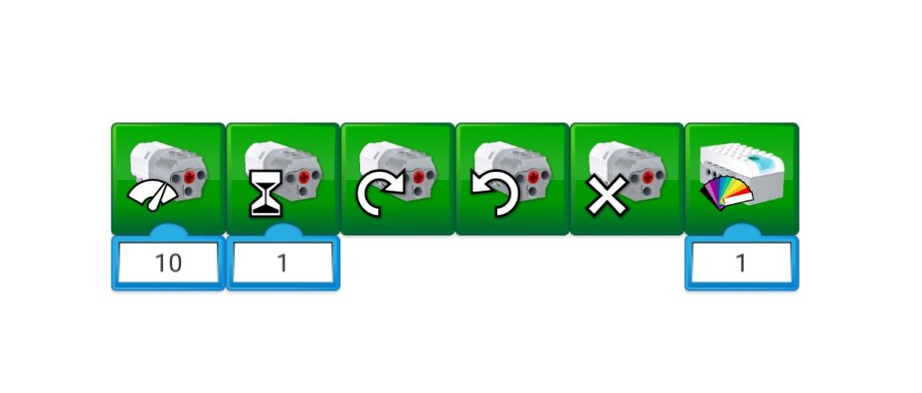
Первый блок с символом, похожим на спидометр, задает мощность (скорость вращения) двигателя. На практике чаще всего используют оба понятия, как взаимозаменяемые. Дети любят мыслить большими категориями и задают значения мощности в десятки тысяч, но это не имеет смысла, поскольку программное ограничение установлено на отметке «10», и все значения превышающие эту отметку воспринимаются именно как «10».
Блок с песочными часами задает время работы мотора. Единица измерения времени – секунда.
Следующие два блока отвечают за задание направления вращения оси, подключенной к мотору – по часовой стрелке или против.
Блок с крестиком отвечает за остановку мотора. К слову, остановить мотором можно еще несколькими способами: установив в нужном месте алгоритма блок мощности с уставкой «0» или остановить программу целиком.
И последний блок в палитре отвечает за изменение цвета свечения индикатора смартхаба. Причём эту функцию можно использовать как в мультимедийных целях (реализация светофора), так и для отладки алгоритма и установки в «контрольных точках» программы.

Блоки работы с экраном, звуками и математикой.
Красная палитра, в первую очередь, включает в себя блоки управления экраном:
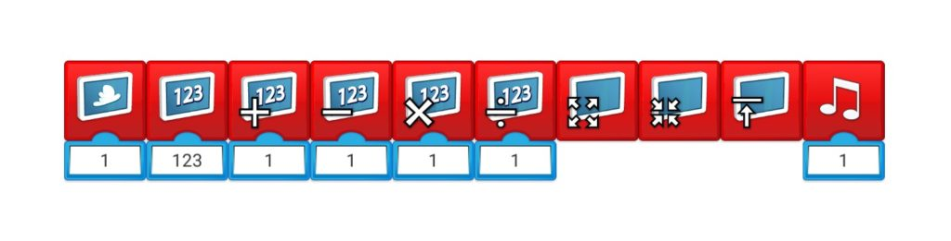
Блок экрана с облаком позволяет задать фон экрану из встроенной библиотеки изображений, которая содержит 28 доступных картинок различных категорий: природа (горы, океан).
Блок экрана с цифрами «123» позволяет работать с текстовыми и числовыми данными. При добавлении блока расширения «abc» мы переходим в режим вывода текстовых сообщений – на экране отобразится информация для пользователя, введённая в блок расширения. В случае добавления блока расширения «123» (цифры на белом фоне) активируется режим работы с числами. При этом введённое значение не только отображается на экране, но еще и запоминается в памяти экрана. Последнее записанное значение хранится в блоке расширений «123» (полностью синий блок). Таким образом, получается аналог переменной из классического программирования.
Блок математики выполняет привычную для него роль – складывает, вычитает, умножает и делит. Отлично подходит для реализации таймеров и счетчиков, инверсии сигналов от датчиков.
Последний блок отвечает за размер экрана – его можно развернуть на всю рабочую зону программы, уменьшить, либо свернуть.
Блок с изображенной нотой – блок звуковых эффектов. Настоящая боль любого преподавателя робототехники, поскольку дети, узнав про этот блок, стараются установить его в каждую свою программу. При этом регулятор громкости выкручивается в максимум. У блока имеется встроенная библиотека разнообразных звуков, а также функция записи своего звукового файла.

Блоки управления программой (запуск, ожидание, цикл)
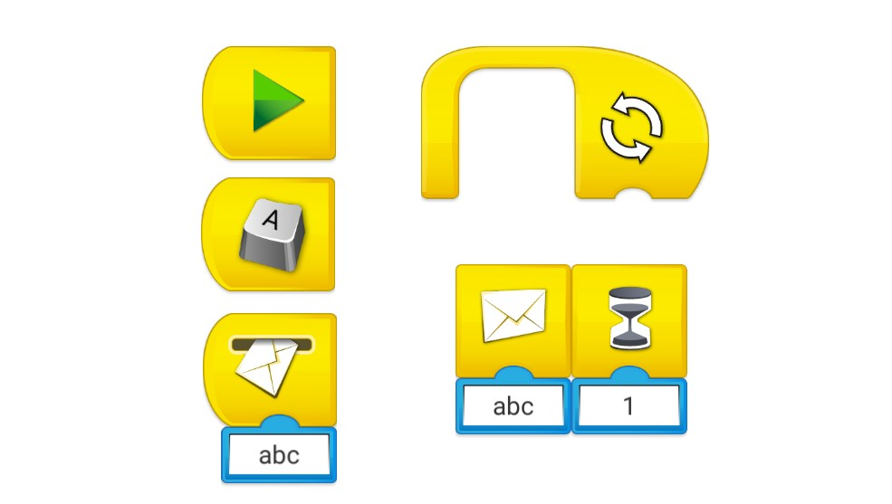
У любой программы должна быть кнопка её запуска – за эту функцию в WeDo 2.0 отвечает сразу несколько блоков:
Блок запуска с символом «Play» появляется сразу в рабочей области программы, как бы призывая сразу написать свой первый алгоритм управления собранной моделью.
Следующий блок, которым можно запустить выполнение клавиатуры – это блок «Клавиша» — по умолчанию установлена клавиша А, но можно выбрать любую другую клавишу как на латинице, так и на кириллице. Изменить клавишу возможно после клика на блок, удержания его в «нажатом состоянии» – блок перейдет в режим изменения параметров – выбирайте любой понравившийся символ с клавиатуры.
Ещё один блок, который может быть стартовым – это блок «Получение сообщения» (работает в связке с блоком «Отправка сообщения»). Данный блок используется для перехода из одной ветки алгоритма в другую при достижении заданных параметров. Например, в основном алгоритме у вас выполняется программа, в которой содержится блок отправки сообщения «Stop». Вы устанавливается в рамках подпрограммы блок получения сообщения с аргументом «Stop» – и выполняете требуемую последовательность действий параллельно с выполнением основного кода. Этот блок достаточно часто применяется при опросе датчиков в режиме реального времени – под конкретное значение датчика пишется своя подпрограмма с аргументом, соответствующим этим числовым значениям.
Один из самых любимых блоков детей в нашей секции робототехники «Дело Техники» – это «Цикл» – функционал у этого блока тот же, что и в классическом программирование – повторять программу или её часть определенное число раз, по наступлению какого-либо события или же бесконечно. По умолчанию блок «Цикл» работает в режиме бесконечного, для того чтобы задать ему ограничение по числу выполнений достаточно подключить блок расширения (например, числовой блок или датчик расстояния).
Последний в нашем обзоре блоков управления, но в то же время один их самых важных при написании программ – блок «Ожидание». По умолчанию это таймер, который останавливает выполнение программы на время, заданное в блоке расширения (отчёт ведётся в секундах). Расширить функционал блока можно, подключив к нему блоки расширения из оранжевой и синей палитр. Например, при добавлении датчика расстояния блок «Ожидания» останавливает программу до момента, пока не произойдет срабатывание датчика. То же самое справедливо для блоков расширения датчика наклона и микрофона. Таким образом, блок «Ожидание» — это основной блок программ, которые подразумевают реагирование роботов на события внешнего мира – наклон, изменение расстояния, увеличение шума и др.

Блоки работы с датчиками
Одно из основных отличий образовательного конструктора Lego WeDo 2.0 от обычного конструктора – это наличие датчиков, позволяющих роботам взаимодействовать с окружающим миром. Появление препятствий, удаление объектов, изменение наклона плоскости или управление джойстиком – все эти события внешнего мира нужно уметь понимать на программном уровне. Для этого в среде программирования WeDo 2.0 предусмотрены блоки расширения, которые считывают информацию с датчиков.
Датчик расстояния может работать в трех режимах:
- объект приближается (блок расширения со стрелкой, указывающей на датчик)
- объект отдаляется (блок расширения со стрелкой, указывающей от датчика)
- объект изменяет свое положение (блок расширения со стрелкой, указывающей в обе стороны)
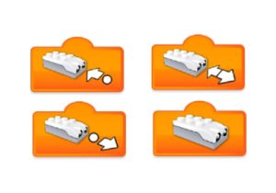
Также имеется блок расширения без стрелок, изображающий датчик расстояния – он используется в случаях, когда требуется получить числовое значение датчика в конкретный момент времени.
Датчик расстояния считывает расстояние по шкале от 0 до 10 условных единиц, максимальная граница соответствует 15-18 сантиметрам.
В свою очередь датчик наклона считывает наклон в двух плоскостях, при этом разработчик закодировал каждое положение соответствующей цифрой:
- наклон носом вверх (к себе)
- наклон носом вниз (от себя)
- наклон влево
- наклон вправо
- отсутствие наклона (датчик расположен горизонтально) «0»
- наклон в любую сторону (режим «тряска»)
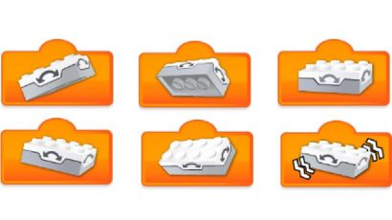
Ещё одна группа блоков представляет собой блоки расширения. Их цветовая гамма — синяя.
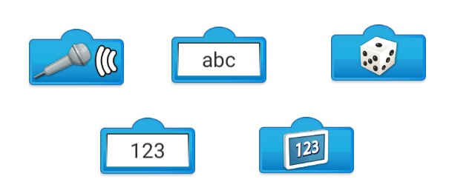
- Блок с изображением микрофона является простейшим датчиком звука. Если этот блок расширения добавить к блоку ожидания («Песочные часы»), то программа будет ожидать увеличения громкости звука — это может быть, например, хлопок.
- Блок с буквенными символами «abc» является блоком ввода текстовых данных. Подключается как правило к блокам «Экран» и «Отправка/получение сообщения».
- Блок с символом игральной кости — это генератор случайных чисел от 0 до 10. Возможно подключение ко всем блокам, которые имеют «разъём» расширения.
- Блок с числовыми символами «123» является блоком ввода числовых данных. Используется в случаях, когда нужно определённому блоку присвоить некое значение, например, задать мощность на уровне «6».
- Блок с символом экрана «123» — хранит текущее значение, которое записано в память блока экрана с цифрами «123». По сути своей этот блок является переменной в чистом виде.
Последний блок, который может вам встретиться — это блок «Комментарии» — можно оставить послание тому, кто будет работать с вашей программой или напоминание себе о тех или иных нюансах своего алгоритма.

Приложение 3
Алгоритм действий.
1.Оранжевый блок «Контроль»
- Пазл с зелёным флажком «Начало работы»
2. Синий блок «Движение»
- «Мотор сюда»
- «Включить мотор на …сек»
3. Оранжевый блок.
- Объединяющий пазл «Повторить…раз»
4. Оранжевый блок
- «Ждать…сек»
5. Синий блок.
- «Мотор сюда»
- «Включить на …сек»
6. Оранжевый блок.
- Объединяющий пазл «Повторить…раз»
7. Оранжевый блок.
- «Окончание работы» - красный квадрат.

